Токарева Елена Вадимовна
Емашова Елена Васильевна
учителя английского языка,
МОУ СОШ с УИОП №3
г. Яранска, Кировской области

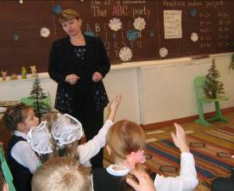
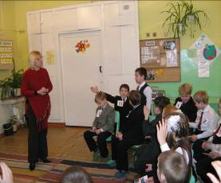

В роли ведущего на празднике выступает учитель. При разработке сценария мы стремились к тому, чтобы материал был доступен детям, и каждый имел возможность активно участвовать в празднике. Целью этого мероприятия является проведение обобщающего повторения и контроля овладением английским алфавитом, исходным словарным запасом в игровой форме.

Предварительная подготовка:
- дети должны знать алфавит, разучить стихи, песни, сценки, изготовить буквы, костюмы, подобрать семейные фотографии;
- учителя готовят оформление класса и раздаточный материал, музыкальное сопровождение, проводят репетиции.
Оформление класса:
- класс оформлен буквами английского алфавита, Новогодней ёлкой.
Музыкальное оформление:
- музыкальные записи из личной коллекции учителей.

Цели:
воспитательная
- формирование позитивно-ориентированной личности;
образовательные
- развитие интеллектуальных способностей учащихся;
- развитие логического мышления и памяти;
- развитие навыков общей культуры;
- развитие навыков и умений самостоятельной работы, работы в группах, умение общения друг с другом.
Задачи:
- Активизировать речевые навыки на уровне представления информации о человеке;
- Использовать умение счёта до 10 в ситуациях, максимально приближенных к условиям общения;
- Реализовать подражательное общение как элемент игрового моделирования, которое является основой деятельности учащихся на начальном этапе обучения;
- Приобщить к культуре страны изучаемого языка.
- Формировать положительной мотивации учения.

Оснащение урока
- картинка с изображением семьи;
- буковки-карточки;
- костюмы актёров;
- точечные рисунки зверей;
- карандаши;
- кассеты с песенками, музыкой;
- жетоны-«сосульки»;
- бумажные снежинки;
- следы с изображением букв;
- новогодние ёлка и игрушки;
- грамоты

ХОД УРОКА

I. T: Good morning, dear boys, girls and teachers!
P1, P2, P3…: Good morning.

T: Дорогие, ребята, уважаемые, гости! Мы изучили английский алфавит и сегодня в канун Нового года мы собрались на наш урок-праздник для того, чтобы подвести итоги и показать чему мы научились. Вы сможете проявить себя, участвуя в празднике. За каждое правильно выполненное задание можно получить сосульку (icicle), а победит тот, у кого их будет больше всех к окончанию праздника.
Девиз нашего урока- праздника: Practice makes perfect

T: Children, look through the window! What season is it now? Yes, it is winter. Проводится фонетическая зарядка.
- Медленно кружатся снежинки ( We-We-We). Мы подули на стекло (H-H-H) и увидели ребят, катающихся на лыжах (Ski- Ski- Ski). А вот идут девочки, и снег скрипит у них под ногами ( Th- Th- Th- the- mother- father). Подул ветер (Th-Th-Th thank you- thanks). А у нас начинается праздник!

II. T: Ребята, наши гости не знают нас, давайте споём им о себе.
Let us introduce ourselves. Sing a song ”What is your name”.

What is your name? How old are you? Where do you live?
What is your name? How old are you? Where do you live?
Now tell me, please Now tell me, please Now tell me, please
What is your name? How old are you? Where do you live?
My name is Alex I am .8 I live in Yaransk
.My name is Alex I am 8 I live in Yaransk
My name is Alex I am 8 I live in Yaransk
That’s my name! That’s my age. That’s where I live

Вот вы представились нашим гостям, а сейчас давайте расскажем о своей семье.
Рассказ ведется учителем от имени куклы.
Listen to me! This is my family. It’s my mother. It’s my father. It’s my sister. It’s my brother. It’s my grandmother. It’s my grandfather. It’s me. I am a nice girl. My name is Mary. I am 9. I am from Russia.
And now tell us about your family.
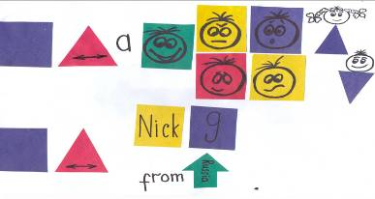
Ученики рассказывают о своих семьях по фотографии. В помощь предлагаются уже известные опорные схемы.

III. T: Dear boys and girls, today we have ABC party, because now we know all English letters and who wants to tell us about them? Учащиеся читают стихотворения о буквах. Стихи могут быть выучены детьми к празднику, а можно изучать их по мере ознакомления с буквами на уроках.

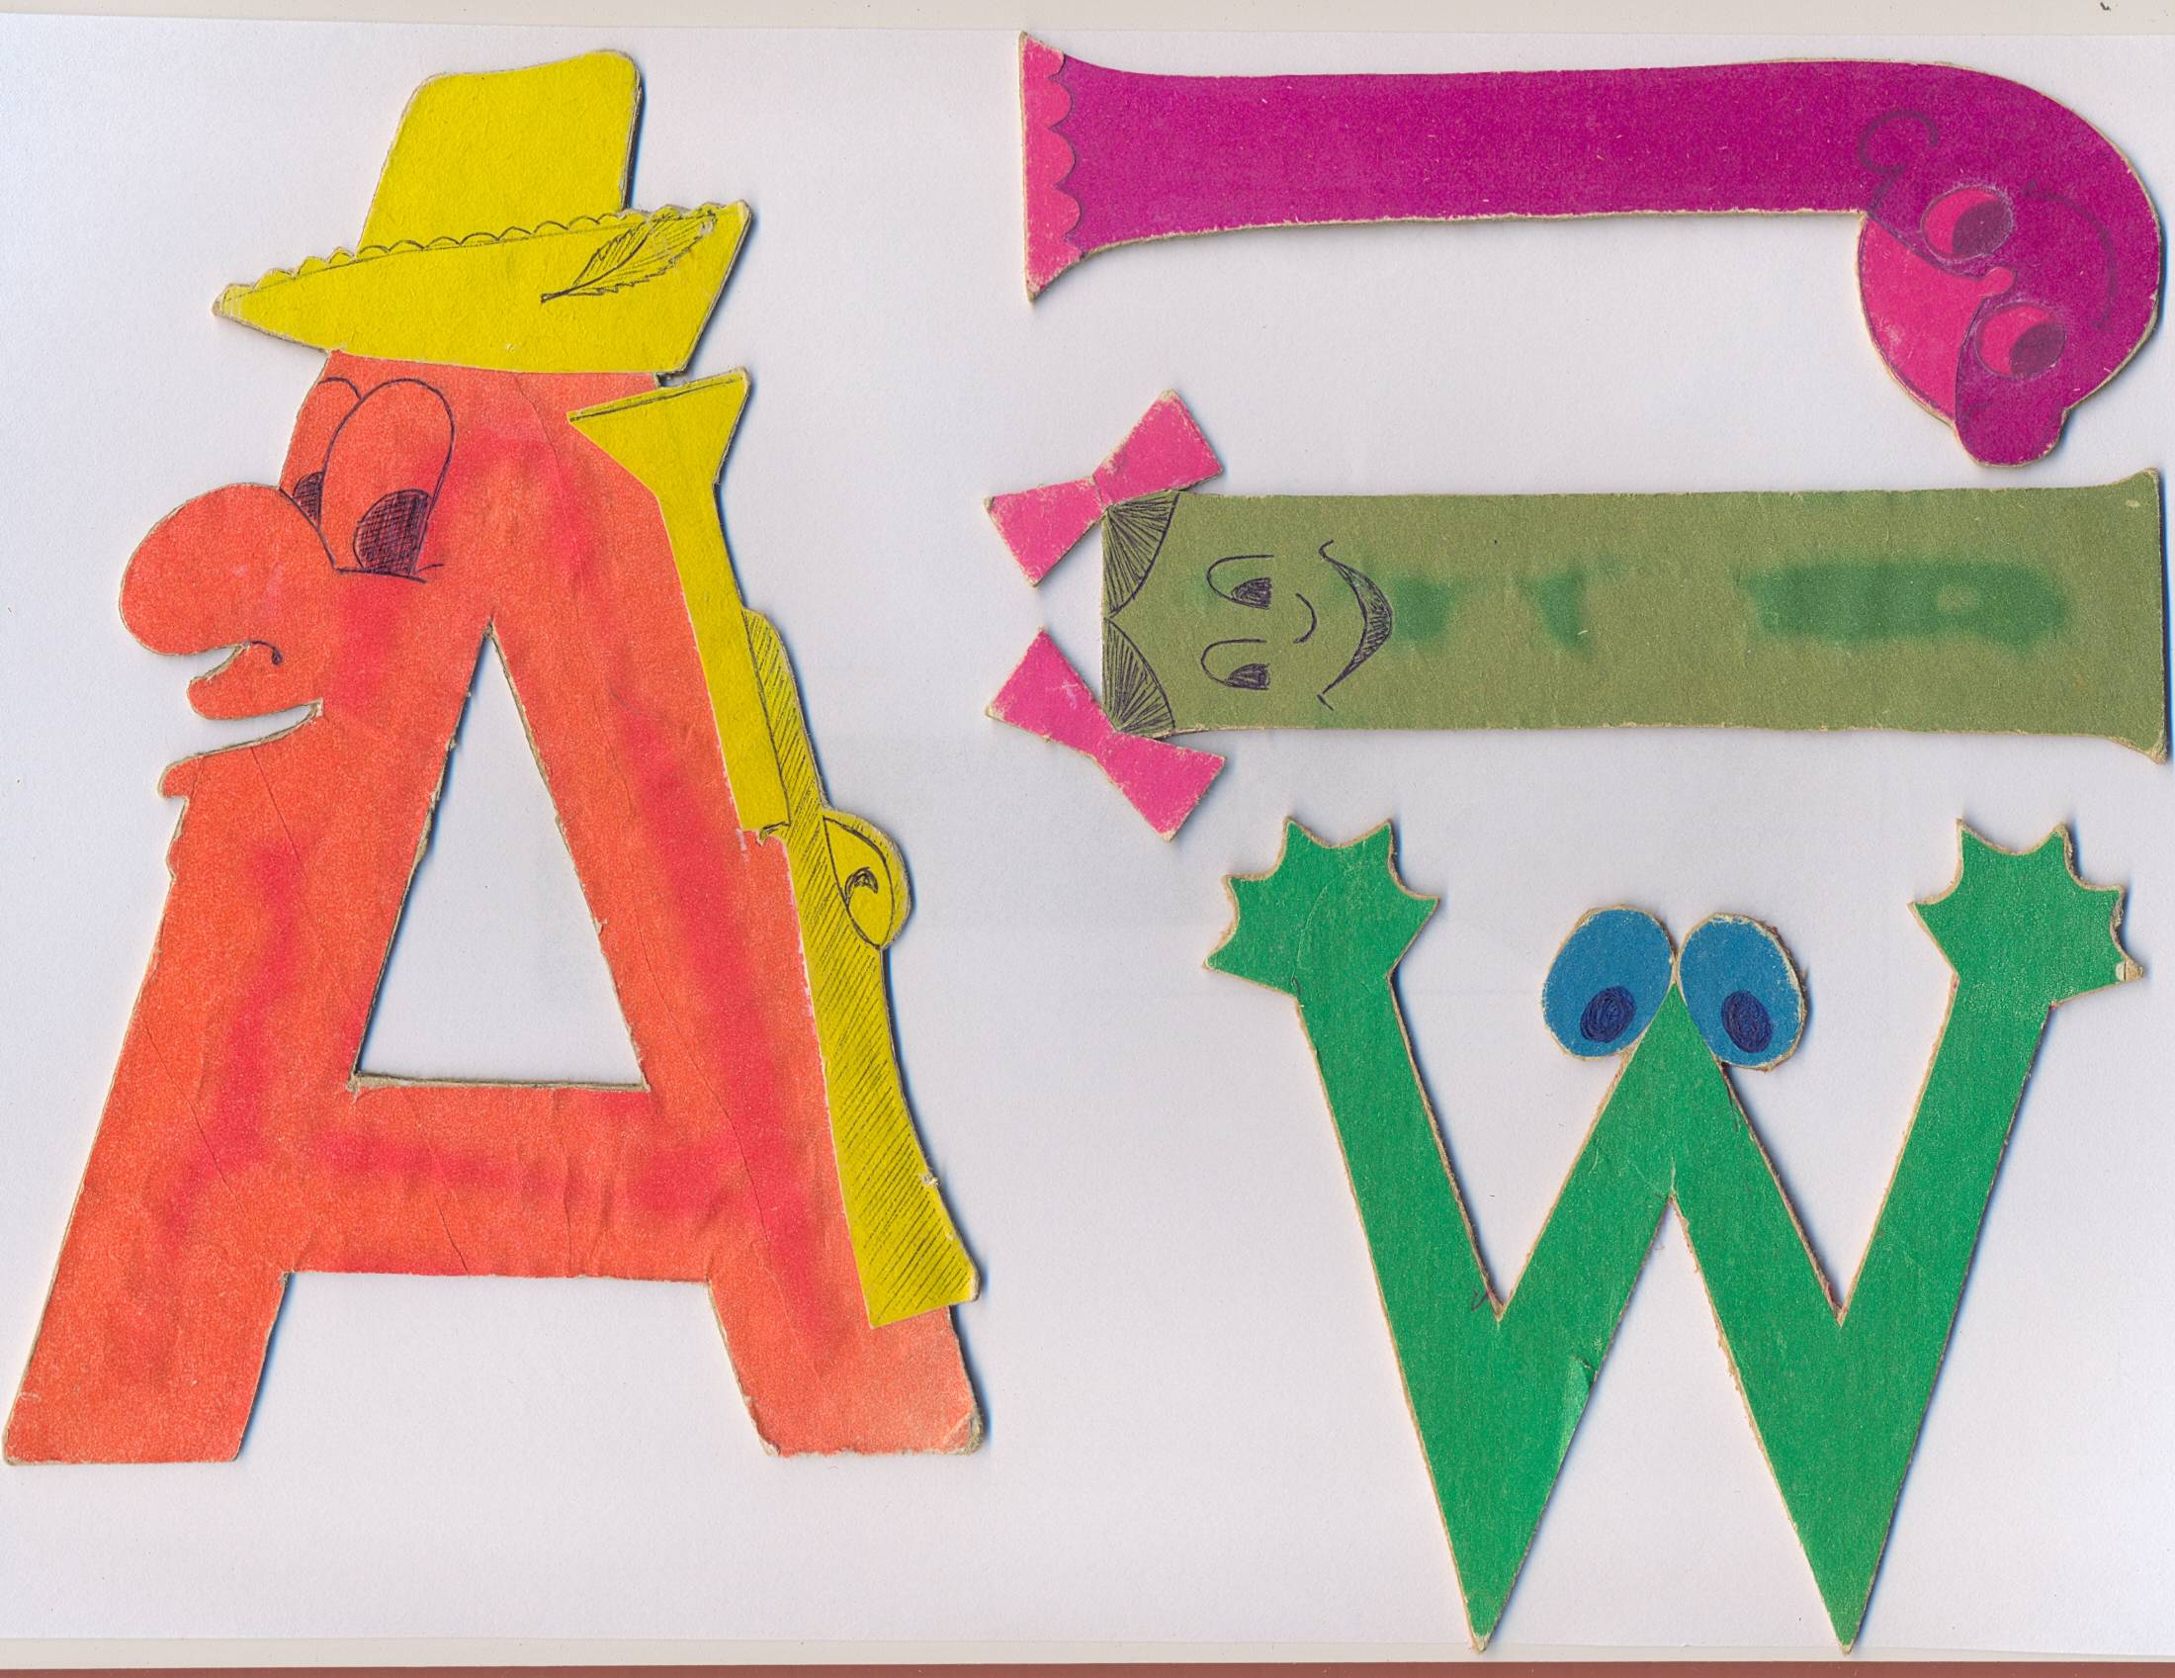  A is for apples.  Apples here  Apples there  Apples, apples everywhere. | 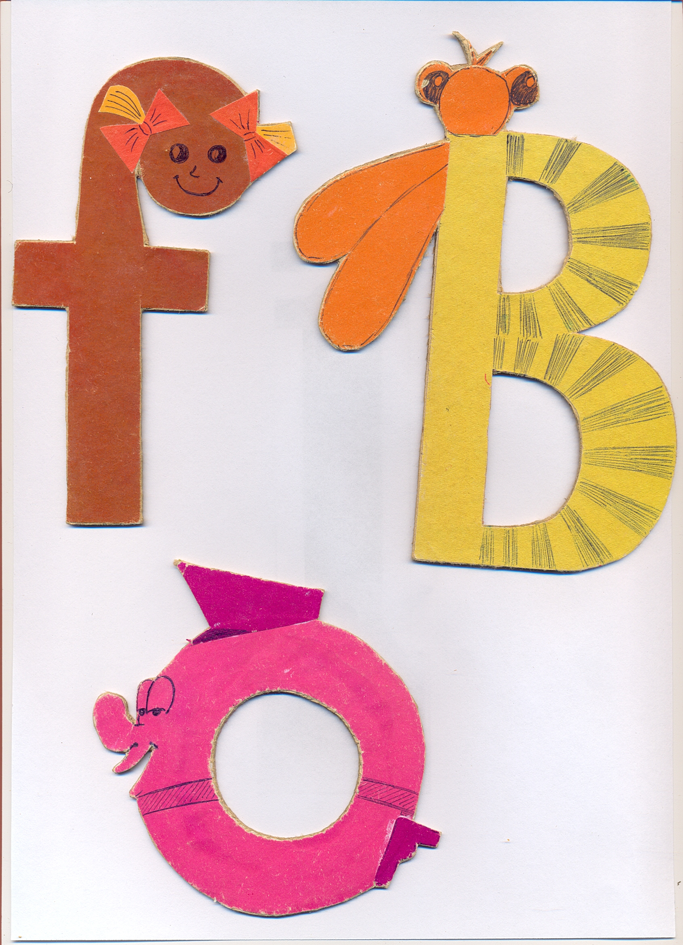  B is for ball.  My ball is big and round.  His ball is blue and brown.
C is for cat, my cat is grey.  It likes to run and it likes to play. | D is for dog and for doggy.  I have a dog, his name is Bobby.
E is for English.  We learn English too.  Do you like English?  Yes, I do. | F is for flowers:  Red and blue,  White and yellow  And rosy too.
G is for girl  And also for garden.  I see a girl going  To the garden.  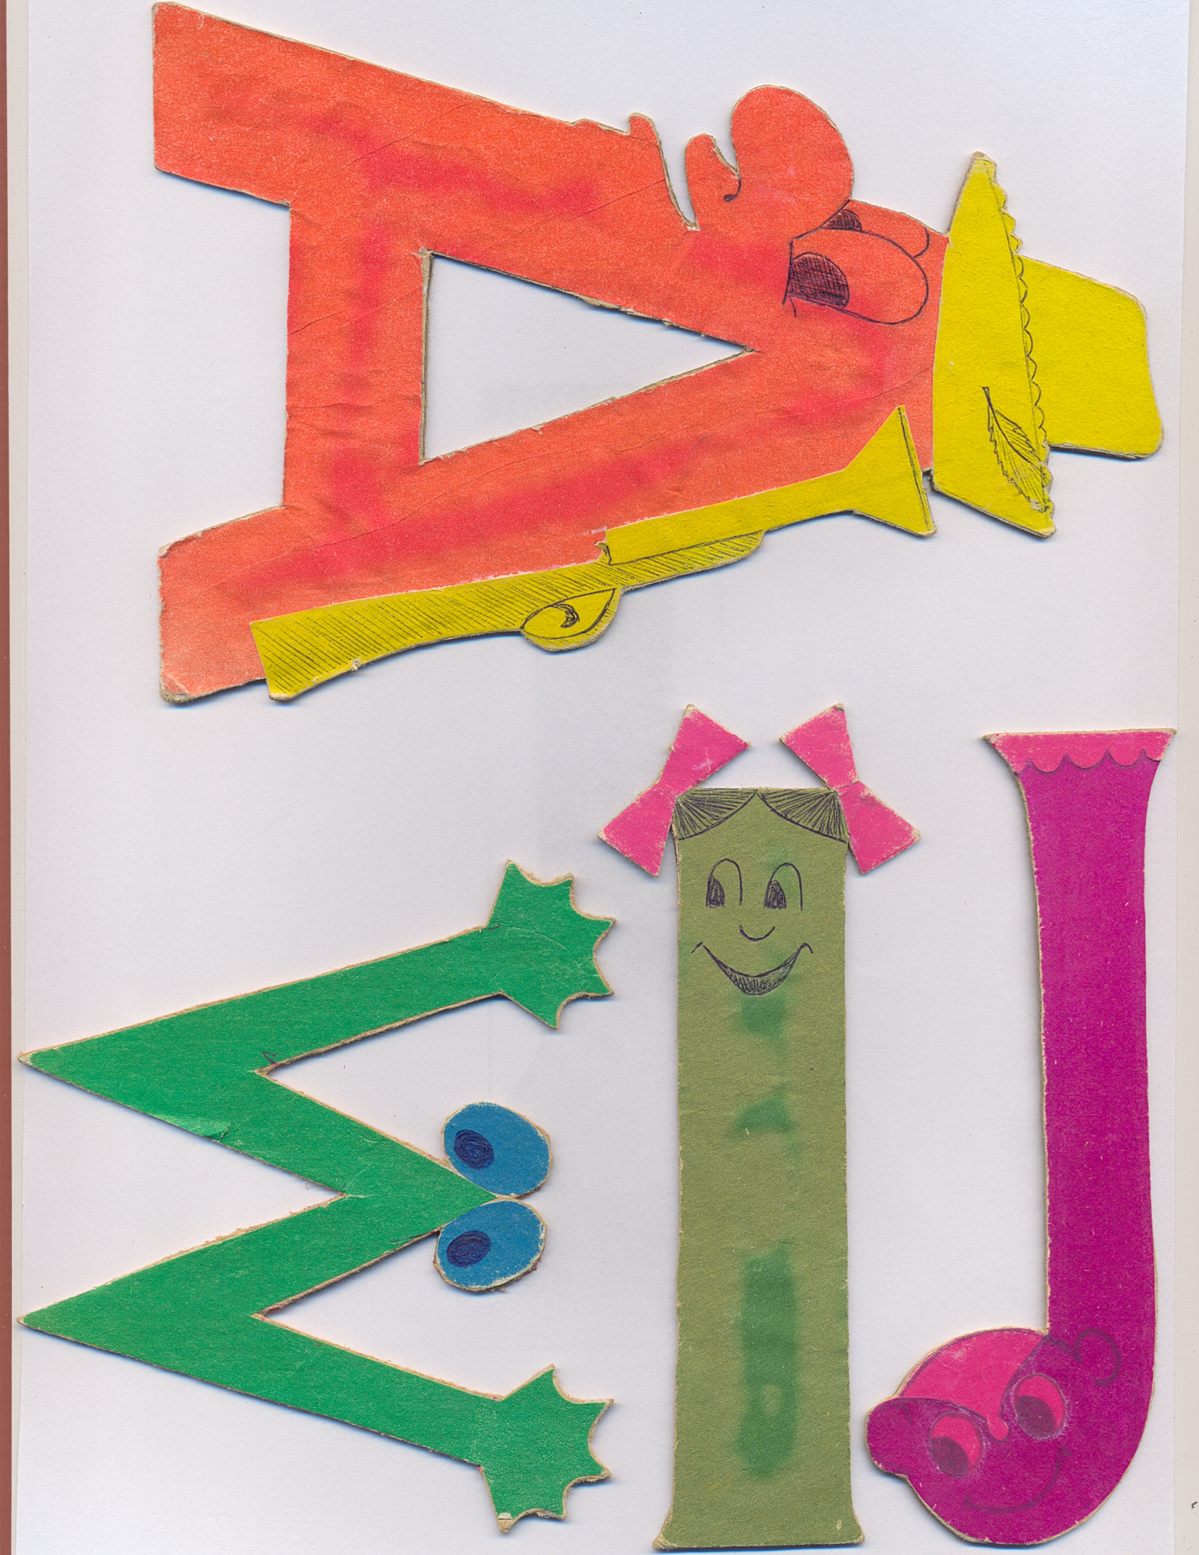 | H is for hat.  Ann has a hat.  I am a boy  I have a cap.
I is for I. I am a boy.  And I’m ten. I like to play. | J is for jam. This is apple jam.  I like it and so Sam.
K is for kite. Kate has a kite.  Her kite is little and it is white. | L is for letters. Do you know them all?  Yes, I do. Twenty six in all.
M is for mother.  I agree she is fine.  You love your mother  And I love mine. | N is for night. Good night mother, good night father,  Kiss your little son.  Good night sister, good night brother,  Good night everyone.
O is for one. One and two is three.  Three little cats are on the tree. | P is for pencils. I can draw:  A red pen, a green tree  Or a blue door.
Q is for questions.  How do you do my dear sister Sue?  Very well, thank you and how are you? | R is for roses, they are white and red.  “Give me this rose, please”, says little Fred.
S is for spring and for summer too.  When it’s warm and the sky is blue. | T is for tick and for tock.  “Tick-tock, tick-tock”, says little clock.
U is for under but not for at.  “I’m under the tree”, says brother Pat. | V is in five and also in seven,  It is in twelve and in eleven.
W is for Willy and also for why.  Why do you cry Willy, why do you cry? | X is in six. Let’s count to six.  One, two, three, four, five, six.
Y is for yard where children play.  They play in the yard every day. | Z is for zoo. Let’s go to the zoo.  I like to go to the zoo, and you?

IV. T: Look at the window. It is frosty today. What magic pictures are there!
Вчера я подготовила к нашему празднику алфавит, а сегодня пришла в класс и увидела, что некоторые буквы покрылись инеем от холода.
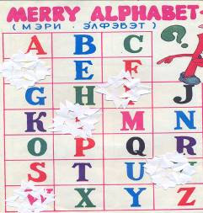
-What letters are missing? Let’s warm them.

(Снежинками прикрыты буквы в английском алфавите,
дети определяют, каких букв не хватает) P , Cl
Excellent! You are clever children!
How many letters are there in English Alphabet?
Cl: Twenty six.

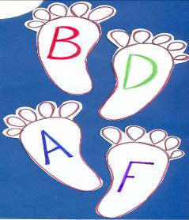
V. T: А сейчас, дорогие ребята давайте
отправимся в лес. Let’s go to the forest!
Посмотрите! Здесь огромные следы.
Как вы думаете: Чьи это следы? Наверно
снежного человека! Давайте по ним
пройдём! Let’s go! На каждом следе
английская буква. Чтобы вступить на след
нужно назвать слово на эту букву!

VI. T: Пока мы идем по лесу предлагаю чтобы не скучать поучиться рисовать морозные узоры. Пусть они будут похожи на буквы. Let’s draw letters! Чем правильнее вы будете рисовать, тем легче будет вас понять. I’ll be the first. Я буду первой.
Дети указкой рисуют буквы в воздухе. P1,P2,P3…

VII. T: Как холодно! It is cold! Как морозно! It is frosty! Чтобы нам не замёрзнуть, давайте потанцуем!
Let’s dance! Разминка. Cl
Clap, clap your hands clap your hands together.
Stamp, stamp your feet stamp your feet together.
Touch, touch your ears touch your years
Touch, touch your cheeks touch your cheeks together.
Shake, shake your hands shake your hands together.
Smile, smile at your friends let’s smile together.
T: Very well! Давайте похлопаем друг другу!Clap your hands!

VIII. T: Посмотрите на какой волшебной поляне мы оказались! Что это?
Cl: Ёлка!
T Cl: New Year Tree!
T: Только какая то она не нарядная, а впереди Новый год. Под ёлкой мешок с игрушками. Давайте нарядим её. Let’s decorate our tree! Name the toy and the color of the toy. Name the first letter of these words. Дети достают игрушки из мешка, называют их цвет и первые буквы существительных и прилагательных. Затем вешают игрушки на ёлку.
P1, P2, P3… It’s a ball. The ball is blue. The letter is B.
It’s a dog. The dog is brown. The letter is D and B.
……….
T: Let’s count all toys. You are good counters.
Let’s do sums. На доске написаны примеры в пределах десяти.
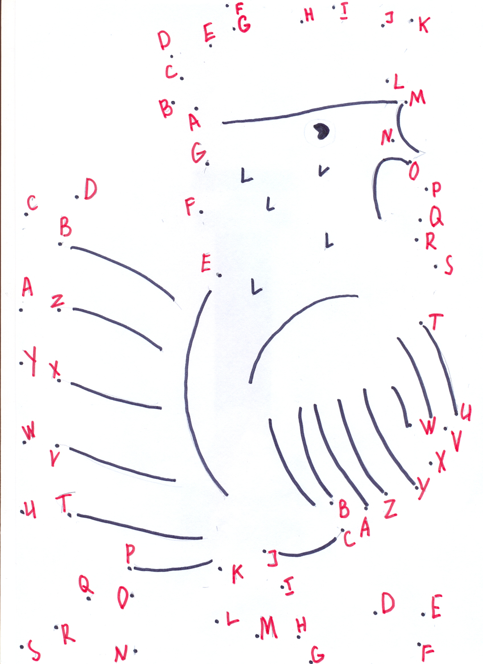
IX. T: К нам пришли письма от Деда Мороза.
Он сообщает нам о том, кто придёт на школьную
ёлку. Чтобы узнать о гостях, нужно соединить
буквы в алфавитном порядке!
Детям выдаются рисунки с точками, которые
обозначены буквами. Соединив буквы, они
получат изображение зверей. Ученики показывают
готовый рисунок и называют животное.
Приветствуется дополнительный рассказ о нём.
P1, P2, P3… It’s a cat. It is nice and not big.
It can jump but it can’t fly. The cat likes milk.
I like the cat.

X. T: А мы приготовили зверятам подарок! Давайте покажем его нашим гостям.
Домашнее задание – инсценировки стихов.

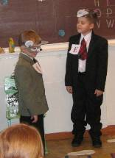
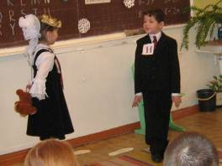

XI. T: Итак, готовы ли мы к приёму гостей? Давайте посчитаем сосульки. Кто собрал больше пяти? Все молодцы! В начале нашего праздника мы решили показать, что же мы уже умеем. So, what can you do?
P1, P2, P3… We can name, we can write, we can count English letters.
T: Now let’s sing the song about English Alphabet.
Дети поют песню, которая звучит как гимн алфавиту.
T: Do you like English?
Cl: YES!
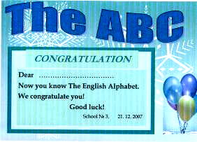
T: Сегодня мы вручаем вам грамоты, которые подтверждают, что теперь вы знаете английский алфавит и можете успешно учиться читать на этом чудесном языке.
Язык английский – это сказка.
Какую он приносит радость!
Его звучанье – просто сладость!
Однажды так влюбившись,
Навеки с ним осталась я.

РЕФЛЕКСИЯ. Итак, ребята, понравился ли вам урок- праздник? Давайте ещё украсим нашу ёлочку. У кого сейчас отличное настроение и кому понравился урок – повесьте ваши сосульки на эту веточку, а кому было скучно, и урок не понравился – на эту.

